大连大特气体科技有限公司新建厂区项目规划公布
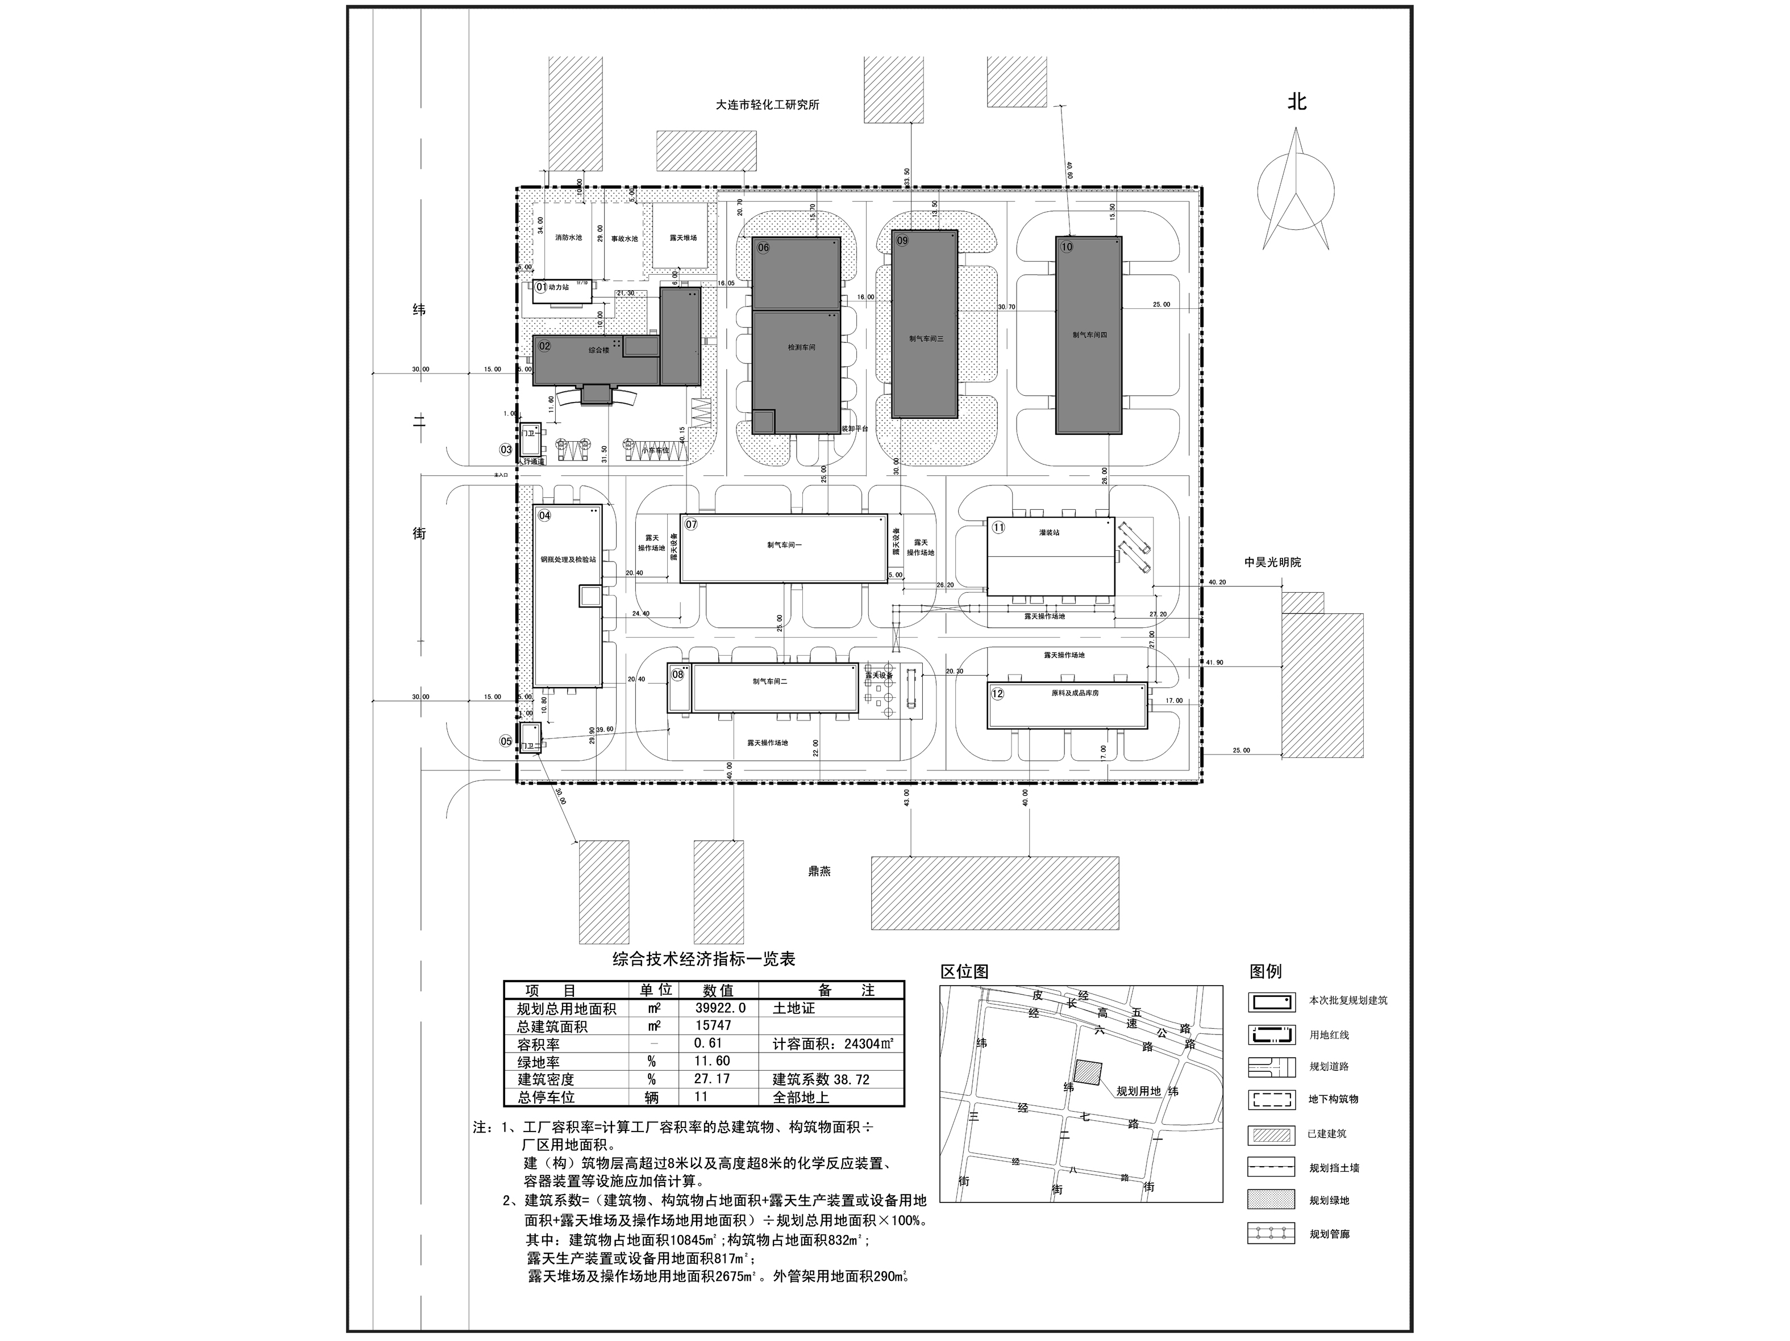

编号：2019大普规划第C018号
工程概况：

项目名称：大连大特气体科技有限公司新建厂区项目

建设单位：大连大特气体科技有限公司

设计单位：大连市化工设计院有限公司

本次批复：2、6、9、10号共4栋楼

工程证号：建字第210282201910035号

批复日期：2019年12月23日

咨询电话：85779580

大连普湾经济区规划建设局

